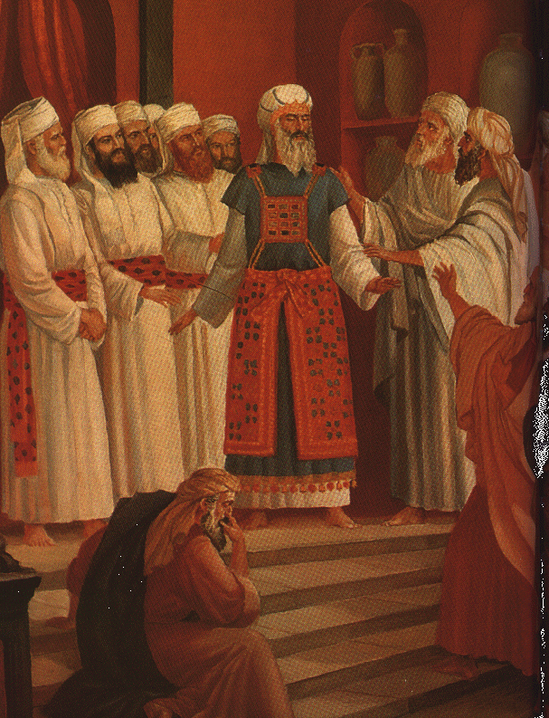
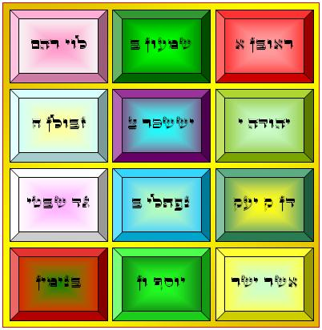
פרשתון כפר אדומים
ח' באדר א' תשע"א
פרשת תצוה

חידות השבוע

כיתות א-ב

אנחנו שמונה מכובדים ומפוארים

מהראש ועד הרגל אנו זוהרים

בעבודת המקדש אנו איתו תמיד

חוץ מיום אחד - האם תוכלו להגיד?

מי מדבר? איזה אדם מחובר אליהם?

באיזה יום (חלק ממנו) הוא לא שם אותם?

כיתות ג-ה

אני מפאר את ראשו של הכוהן הגדול

דרך המלים שמופיעות בי הוא יזכור מה חשוב מכל

בחוט מיוחד של תכלת לראשו אני קשור

דומה מאוד למצווה נוספת על ראש של כל "בחור"

מי מדבר? מה כתוב עליו?

לאיזה מצווה (יומיומית) זה דומה?

מה נוכל ללמוד מהדמיון בין מצוות אלו?

כיתות ו-ח
בפרשת תרומה על כלים הפנימיים קראנו
אבל לפי סוף פרשת תצוה (ל: א-י) יש אחד ששכחנו
ומוזר שבשעת הבנייה (לז: כה) הוא נמצא במקומו!
מה קרה בינתיים שגרם לשינוי

בציוויו?

תמיד... זה יותר מדי
החברים ישבו ביחד בביתו של קובי בערב שבת. ללא ספק זה היה הזמן הכי אהוב על כולם במשך השבוע. ערב שבת הוא הערב שבו הם ישבו ואכלו עם המשפחות שלהם בלי שאף אחד רץ לחוג. ערב שבת הוא הערב היחיד שההורים לא דורשים "האם יש לכם שיעורי בית??"
ערב שבת בסיפור שלנו היה עוד יותר מיוחד שבכיתה ו' אותו שבוע היה קשה ביותר. היו להם שלושה מבחנים. כולם הרגישו שבאותו שבוע כל מבוגר דרש משהו מהחיים שהילדים. מורים שלא נתנו מבחנים דרשו המון שיעורי בית. אפילו דברים שהם כיפים ומשמחים נראו כמו עול. המורות שמלוות את ועדי התלמידים דרשו מהתלמידים להכין פרויקטים. המאמן של כדור סל כעס כשהבנות לא שיחקו כראוי.
"איזה שבוע מפרך" התאנח שקד באותו מפגש חברים אצל קובי. "כן, אני לפעמים מרגיש שאי אפשר לנשום," הסכימה רחלי. "תמיד יש עוד דרישות, עבודות, אחריות," הוסיף שלומי. "אז נפסיק לדבר על השבוע של דרישות מבוגרים. בואו נדבר על הדברים שחשובים לנו," הציע קובי. "נשכח ממה שהמבוגרים רצו מאיתנו השבוע."
לפי בקשתו של קובי הם באמת עברו לדבר על דברים הרבה יותר 'קלים' והצליחו להעביר ערב נחמד בלי לחשוב על הדרישות והלחץ בחיים שלהם.
שלומי לא הצליח לנתק לגמרי מהלחץ של השבוע. הוא החליט שביום ראשון הוא ידבר עם המורה אודות הלחץ בחיים שלו, ושהוא יבקש פטור מכל מיני דברים.
השיעור לפני שהוא תיכנן לדבר עם המורה היה שיעור תורה. המורה ביקשה מכולם לפתוח ספר שמות כז: כ', תחילת פרשת תצוה. בפסוק זה התורה מצווה את הכוהנים בהעלאת (הדלקת) נר תמיד. המורה התחילה לדבר על נר תמיד בבית כנסת והקשר בין בית המקדש לבית כנסת וסמליות של נר, אבל פתאום שלומי ראה פתח לדבריו, התעורר והצביע.
"האם היו חייבים להדליק את זה כל יום? ומה אם הפסידו יום," הוא שאל.
המורה מיד הבינה מאיזה מקום שלומי שאל את שאלתו, על עצמו. היא התחילה להסביר שלכוהנים הייתה אחריות עצומה. הם הציגו את עם ישראל במקדש. אבל אז היא הוסיפה נקודה משמעותית. היא את כולם לפירושו של רש"י על המילה 'תמיד' באותו פסוק. רש" פרש שפירוש 'תמיד' לא חייב להיות 'כל 24 שעות'. רש"י מסביר שיש זמנים קבועים לכל דבר. לעשות משהו בזמנו הקבוע הוא גם נחשב 'תמיד'. המורה המשיכה להסביר שאחריות של שיעורים, ועדות, ואפילו חוגים לא חייבת לשבת על ראשינו כל רגע, להיות עול. אחריות דורשת מאתנו לדעת באותם זמנים מה נדרש ואיך לפעול. 'אחריות' גם מרשה לנו לנוח אחרי יום שבו עבדנו והשקענו. המושג 'תמיד' לא מפקיר אותנו לשכוח את תפקידנו, אבל הוא יכול לעזור לנו לעשות סדר בחיים, להתארגן בתוך ים של אחריות.
בהצלחה! שבת שלום!


דיון לשולחן שבת
בפרשת השבוע התורה מפרטת לנו את מדי הכוהנים. היא מצווה אותנו
בבגדי הכוהן הגדול וכך גם בבגדי הכהן ה'הדיוט' או רגיל. התורה גם מספרת לנו מהי המשמעות או סמליות של 'מדים' אלה. בתרבות הישראלית שלנו היום המילה 'מדים' בדרך כלל מזוהה עם מגזר אחד: הצבא. אבל כמובן יש אנשים אחרים שלובשים מדים - שוטרים, מכבי אש ואחרים. יש גם חברות שדורשות מהעובדים אצלם לבוא ברמה מסוימת של לבוש. אמנם זה לא 'מדים' במובן שמחייבים צבע או אופנה מדויקת אבל זה כן בקשה שכולם ייראו 'מכובדים'. מהו, לדעתכם, הסיבה בדרישה ללבוש אחיד? מהן יתרונות בדרישה כזאת? מהן החסרונות?
ולסיום, יש בתי ספר בעולם (וגם בארץ!) הדורשים 'מדים'. האם אתם מכירים בתי ספר כאלה? אחרי קצת יותר מחצי שנה "במדים", האם אתם יכולים להסביר מהן היתרונות בהם? האם לדעתכם יש חסרונות? מהם?
אוריינות באורייתא
אבא יוצא לזה. דוד צחי יוצא לזה. לפעמים האח הגדול (ממש גדול) גם יוצא לזה. אם "זוכים" אולי המורה או אפילו המנהל יצאו לזה. בשנים האחרונות אפילו האחות הגדולה יכולה גם לצאת לזה.
במה מדובר? מהי החוויה שמאחדת את כל ישראל מכל גווניו? מילואים! שבוע או יותר ביחד להתאמן שוב על מה שלמדו לפני המון שנים. שבוע ביחד כדי להרגיש שוב את הכלים בידיים. שבוע ביחד כדי... להיות ביחד.
האם פעם שאלתם את עצמכם מי היו המילואימניקים הראשונים? זה קל - אהרן ובניו, כתוב בפרשה! התורה מתארת כיצד אהרון ובניו חיו ביחד סביב המשכן לתקופה של שבוע ולמדו לקראת תחילת כהונתם. מספר פעמים התורה קוראת לקרבנות המיוחדים שלהם "קרבנות המילואים", והימים האלה "ימי המילואים".
אבל מהו הפירוש המקורי של המילה (לא רק שבעה ימים של "על האש")? התורה אומרת שבימים אלה משה היה "ממלא את ידם" של אהרן ובניו. דעת מקרא מסביר כך: "מלוי יד משמעו מנוי ומתן סמכות ...ממנהג שנהגו לתת בידו של המתמנה ... כלי ...כדי לסמל את מינויו." כמו פעם גם היום - שבוע של אימון וקבלת סמכות!

